Активация кодов, выданных в образовательной организации. Работа с Электронной библиотекой
Для активации выданного кода студент должен зарегистрироваться на сайте как физическое лицо или, если он уже зарегистрирован, авторизоваться. Затем кликнуть по баннеру «Активируйте код, выданный в образовательной организации» (рис. 1).
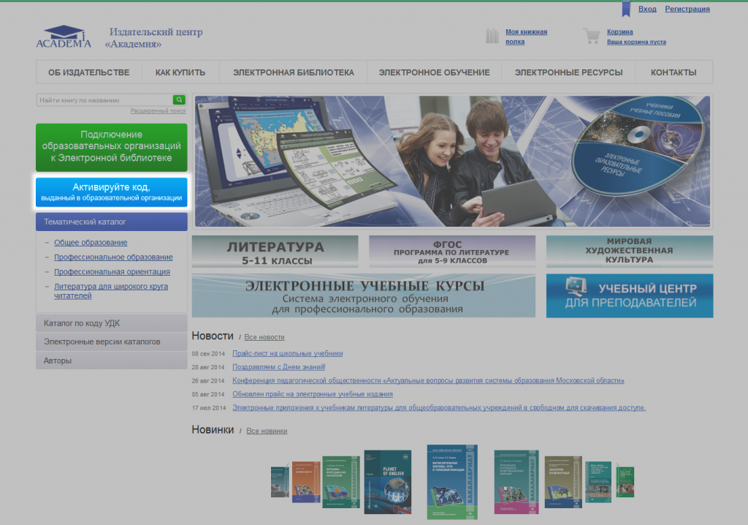
Рис. 1. Баннер «Активируйте код, выданный в образовательной организации»
В текстовое поле открывшейся формы (рис. 2) студент вводит полученный код, ставит галочку «Я принимаю условия пользовательского соглашения» и нажимает на кнопку «Активировать».
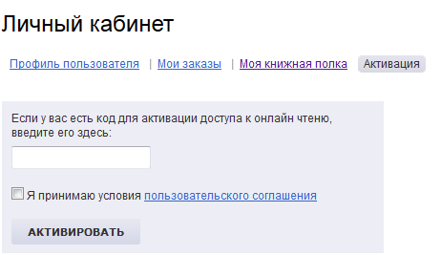
Рис. 2. Форма активации кода доступа для студента
Теперь студент может пользоваться изданиями, приобретенными его образовательной организацией.
Чтобы приступить к чтению, студент должен кликнуть по ссылке «Моя книжная полка» в верхней части страницы сайта или в своем Личном кабинете.
На открывшейся странице появится список доступных для чтения изданий (рис. 3).
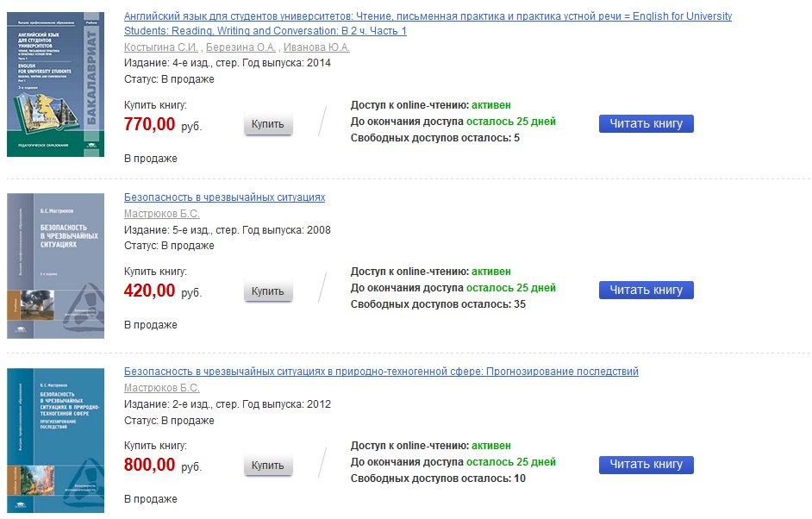
Рис. 3. Список доступных студенту изданий
Рядом с каждым изданием размещена следующая информация: статус доступа для данного читателя (активен или неактивен), сколько дней осталось до окончания срока действия личного доступа и количество свободных на данный момент доступов. Если свободных доступов в настоящий момент нет, издание невозможно читать. Придется ждать, пока не освободится доступ.
Увидеть издания, доступные для чтения, студент может не только в Личном кабинете, но и в Тематическом каталоге на сайте. Для этого в «Поиске по разделу» нужно поставить галочку возле строки «Купленные онлайн доступы» и нажать кнопку «Найти» (рис. 4).
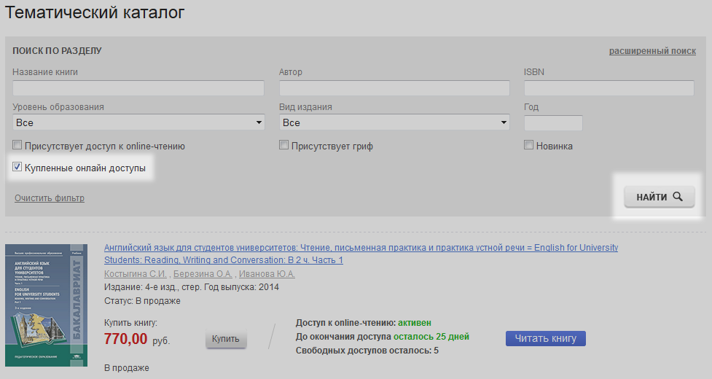
Рис. 4. Поиск доступных для чтения изданий в каталоге
Чтобы приступить к чтению, достаточно нажать кнопку «Читать книгу». Выбранное издание откроется для чтения в новом окне браузера.
Об особенностях использования онлайн ридера читайте здесь.

